Прокуратура Большеглушицкого района разъясняет: «Что такое теневая инкассация?»

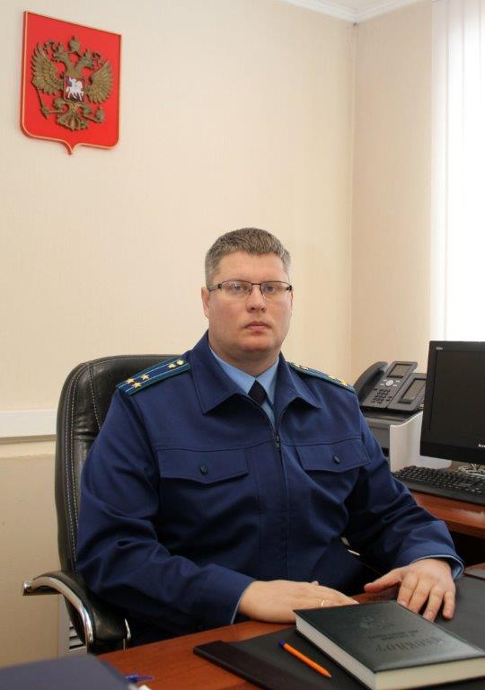
Положения действующего законодательства разъясняет прокурор района Дмитрий Абросимов.
В настоящее время распространены различные схемы теневой инкассации. Одна из них «теневая» инкассация автосалонов при продаже автомобилей физическим лицам с использованием реквизитов фирм – «однодневок».
Физическое лицо, приобретающее автомобиль в автосалоне производит оплату за него в наличной форме в кассу автосалона, после чего получает подписанный договор купли – продажи автомобиля, акт приема – передачи автомобиля и сам автомобиль. При этом покупателю не выдается приходно-кассовый ордер (возможна выдача фиктивных ордеров).
Полученные от покупателя наличные денежные средства в кассе автосалона не приходуются и в дальнейшем передаются лицам, представляющим курьерскую службу (инкассаторы), осуществляющим перевозку наличных денег для их последующего использования в незаконных схемах обналичивания. Эквивалент переданной наличной суммы инкассаторам зачисляется на банковский счет автосалона в безналичной форме со счета фирмы - «однодневки» в виде оплаты конкретного автомобиля за третье лицо.
Риск для добросовестного покупателя участия в данной схеме заключается в следующем.
В соответствии налоговым законодательством (п.2 ст.211 Налогового кодекса РФ) оплата за физическое лицо организациями или индивидуальными предпринимателями товаров (работ, услуг) или имущественных прав относится к доходам, полученным данным физическим лицом.
Таким образом, сумма оплаты автомобиля фирмой – «однодневкой» за физическое лицо является доходом данного лица, и соответственно оно должно оплатить налог в доход государства 13 % от стоимости купленного автомобиля.
При этом для автосалона имеет место быть получение двойной прибыли при оплате за один и тот же автомобиль от физического лица (наличными) и от фирмы – «однодневки» (безналичным переводом).
С целью того, чтобы избежать начисления такого налога, при оплате наличными необходимо требовать выдачи приходно-кассового ордера от автосалона.
Кроме того, чтобы минимизировать риск быть вовлеченным в такую схему желательно производить оплату безналичным расчетом, т.е. посредством перевода денежных средств с расчетного счета покупателя на расчетный счет автосалона.

